ECB数位马达

转速慢问题分析

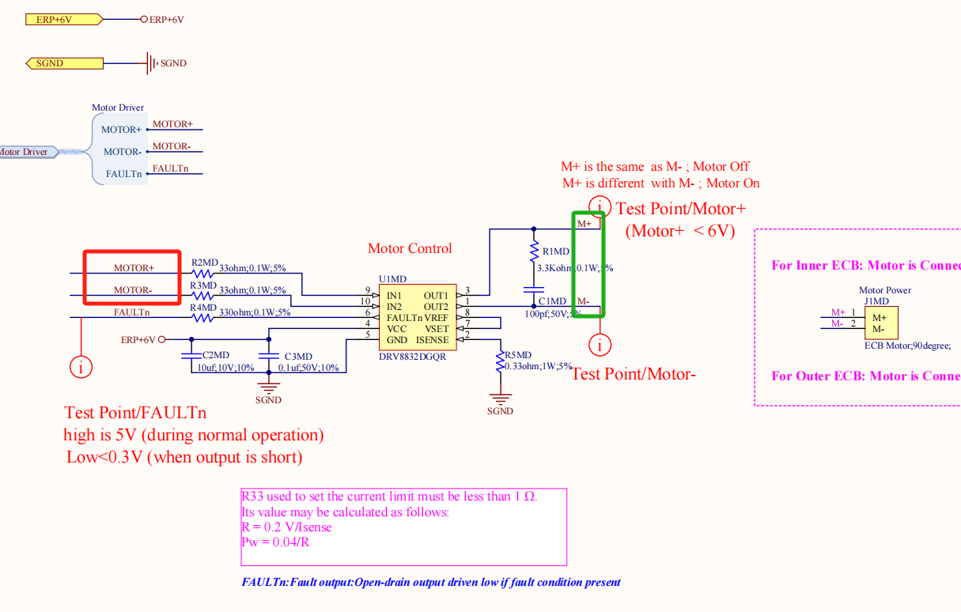

结论：

一：将VSET,调高，马达输出电压仍然无法升高到预期值，芯片PWM未开到最大；

1. 不改VSET，将DCDC，输入电压调低到5V以下，占空比仍然无法开到最大，马达无法输出最大电源电压
2. 将马达换成阻性负载，drv8832,输出电压，信号可以提供电源最大电压，无异常
3. 马达有进入限流保护可能

电流反馈，330mΩ，尝试将阻值改小未50毫欧

测试一：1.15

1，将VSET,接到马达驱动电源电压ERP_6V(马达实际驱动电压5.6V)；

马达的驱动电压仍然升不上去，PWM不能开到最大

2，在此基础上，将ERP_6V的 DCDC电压调为4.7V,VSET电压仍接VREF,实测VSET为1.288V，马达驱动电压还是不能开到最大

波形如下：

CH2 M+,M-

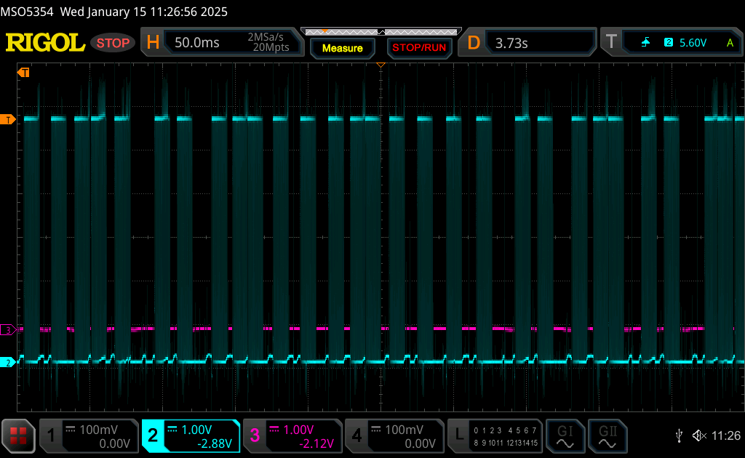

正传切反转

CH1,MR+,CH2 MR-, CH3 M-

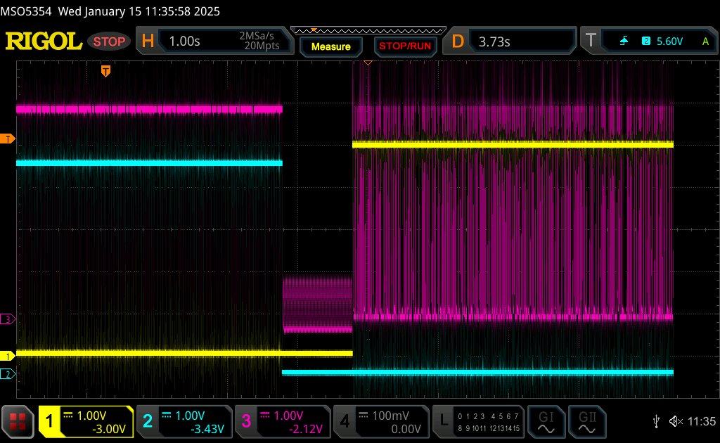

测试二：1.15

数位ECB马达驱动板，驱动电阻负载：

负载采用60Ω，

，占空比可以开到最大

CH2 M+, CH3 M-

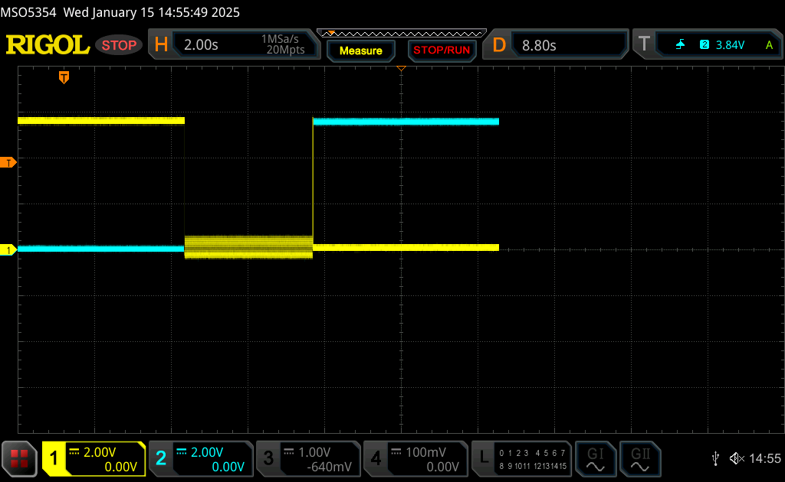

测试三：查看，fault和Isense反馈信号关系

1,14

CH1,ISENSE;CH2,MOTOR+;CH3,FAULTn

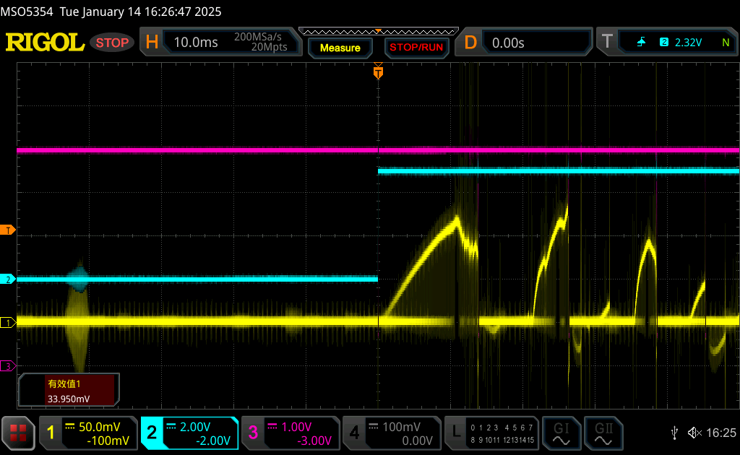

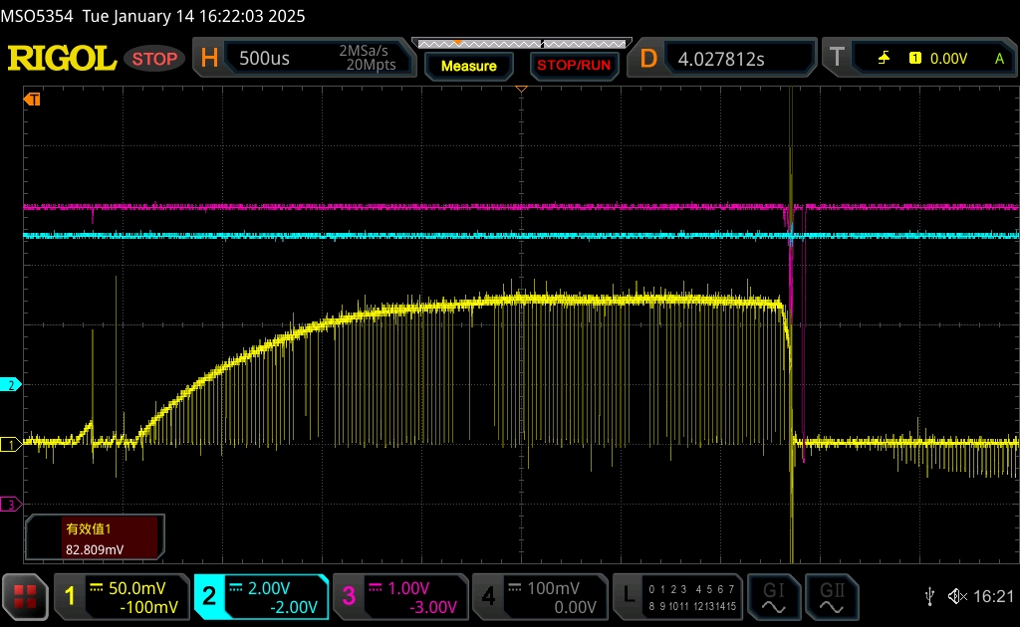

1.15

 CH1,ISENSE;CH2,FAULTn

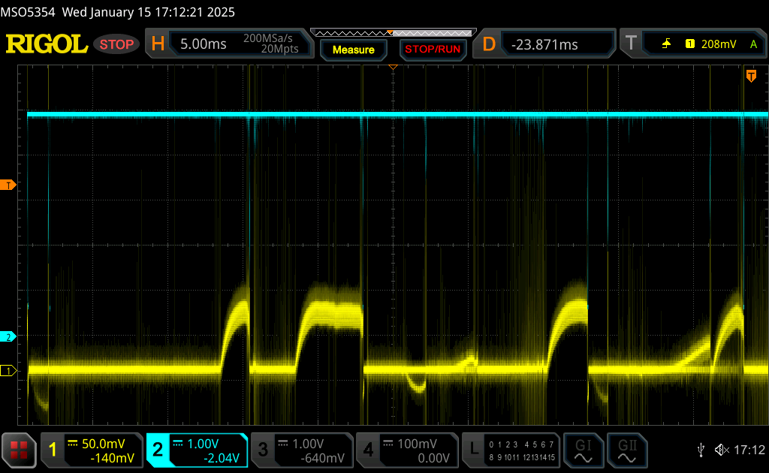

测试五：

电流反馈，330mΩ，尝试将阻值改小为50毫欧

330mΩ

CH1,ISENSE;CH2,FAULTn

